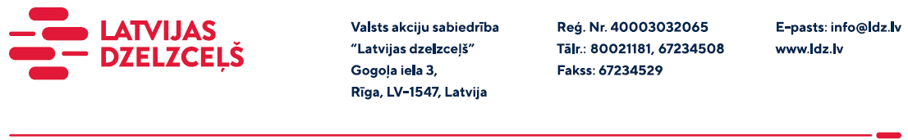

UZAICINĀJUMS KOMERCPIEDĀVĀJUMA IESNIEGŠANAI TIRGUS IZPĒTEI

VAS “Latvijas dzelzceļš” veic tirgus izpēti “Autoceļu seguma apzīmējumu pārbrauktuves zonā un satiksmes organizēšana uz dzelzceļa pārbrauktuvēm apzīmējuma laikā” (turpmāk – tirgus izpēte).
“Ceļa apzīmējums Nr.959 (ceļa apzīmējums apzīmē vietu, kur transportlīdzekļiem aizliegts uzbraukt, ja aiz tās izveidojies sastrēgums, kas var piespiest transportlīdzekļa vadītāju uz tās apturēt transportlīdzekli, izņemot gadījumu, ja transportlīdzekļa apturēšana nepieciešama, lai pagrieztos pa labi, pa kreisi vai apgrieztos braukšanai pretējā virzienā un palaistu tos ceļu satiksmes dalībniekus, kuriem ir priekšroka) pārbrauktuves zonā”, skat. pielikumus Nr.1, 2, 3 un 4.
Apjoms: veikt autoceļu seguma apzīmējumu pārbrauktuves zonā (saskaņā ar pielikumiem Nr.1, 2, 3 un 4) un satiksmes organizēšanu (dzelzceļa pārbrauktuves slēgšana pa 1 autoceļa braukšanas joslai) uz dzelzceļa pārbrauktuvēm apzīmējuma laikā sekojošām pārbrauktuvēm:
- Dzelzceļa pārbrauktuve Nr.902 c.p. Torņakalns – Olaine km 7+201,
GPS koordinātas (pēc google maps) 56.893347. 24.074212.) – 278.68 m2;
- Dzelzceļa pārbrauktuve Nr.907 c.p. Olaine - Cena km 30+954,
GPS koordinātas (pēc google maps) 56.725194. 23.851216.) – 362.77 m2;
- Dzelzceļa pārbrauktuve Nr.912 c.p. Priedaine – Dubulti km 16+713,
GPS koordinātas (pēc google maps) 56.982272. 23.856797) – 108.67 m2;
- Dzelzceļa pārbrauktuve Nr.924 c.p. Rīga pas. – Zemitāni km 1+948,
GPS koordinātas (pēc google maps) 56.947143. 24.154512 – 288.7 m2.
Pakalpojuma sniegšanas vietas: Dzelzceļa pārbrauktuves Nr. 902, 907, 912 un 924.

Pakalpojuma sniegšanas termiņš: līdz 2023.gada 31.oktobrim (ieskaitot).
Samaksas nosacījumi: apmaksa tiek veikta 60 kalendāro dienu laikā no pakalpojuma pieņemšanas dokumenta parakstīšanas dienas, bet ne mazāk kā 30 kalendāro dienu laikā (norādīt piedāvāto apmaksas termiņu).
Garantijas termiņš: ne mazāk kā 2 (divi) gadi.
Komercpiedāvājuma cena jānorāda EUR (bez PVN).
Komercpiedāvājuma cenā jābūt iekļautiem visiem izdevumiem, transportēšanas, pārkraušanas un administratīvās izmaksās, muitas, dabas resursu u.c. nodokļi (izņemot PVN), saskaņā ar Latvijas Republikas tiesību aktiem, apdrošināšanai u.c.
Lūdzam Jūs līdz 2023.gada 11.septembrim iesniegt komercpiedāvājumu ar paraksttiesīgās personas parakstu (elektroniskā veidā ar PDF rīku nolasāmā formātā) VAS “Latvijas dzelzceļš” Sliežu ceļu pārvalde, Torņakalna iela 16, Rīgā, LV-1004 vai elektroniskā formā (parakstītu un ieskenētu kopijas formā vai parakstītu ar drošu elektronisko parakstu), nosūtot uz e-pastu: scp@ldz.lv.
Kontaktpersona – 29532413.

